## 面向新型电力系统的业务场景

在“碳中和、碳达峰”的目标下，建设以新能源为主体的新型电力系统是电网升级换代发展的必然趋势。随着新型电力系统的建设和发展，电力生产将从集中式拓展到分布式，大规模集中式的新能源电站和海量分布式发电站将按资源的可获取性和经济性因地制宜建设与广泛接入。分布式电力电子装置、大规模储能装置等新型电力设备将获得广泛应用，电网对柔性可控和安全稳定的要求越来越高，保障电力设备的可靠运行面临巨大的挑战。相较于确定、可控的水电、核电、火电等传统能源电力而言，风电、光电等新型能源电力具有很强的随机不确定性，因此保障输配电的稳定可靠是该业务场景的首要需求。随着业务流向从场站--市县--省汇聚的模式逐渐转变为类似于运营商的分布式数据中心间横向流量分布模式，新型电力系统应充分考虑网络整体、纵向、横向等不同业务流向需求，根据业务安全可靠、时延等要求进行科学合理组网。

随着数字经济的发展，算力增长将成必然趋势，大型算力中心是支撑新型电力系统的核心基础设施，将储存和处理海量电力运行数据和设备信息，为基于大数据和AI的电网运行分析、运行优化、风险预测等场景提供算力支持。而分布式边缘计算数据中心其优势在于本地计算和低时延的响应，可以将更多计算处理过程在本地完成，大大提升处理效率，在减轻云端压力的同时保障本地数据的安全性，为用户提供更快的响应服务。由于数据中心为了保障自身可靠运行，配置了不间断电源和备用发电机组，这种高耗能属性决定了其与电力存在紧密的相互支撑关系，因此加强以数据中心为代表的新型基础设施节能减排，能够促进能源绿色低碳转型并大力推动新型电力系统建设。

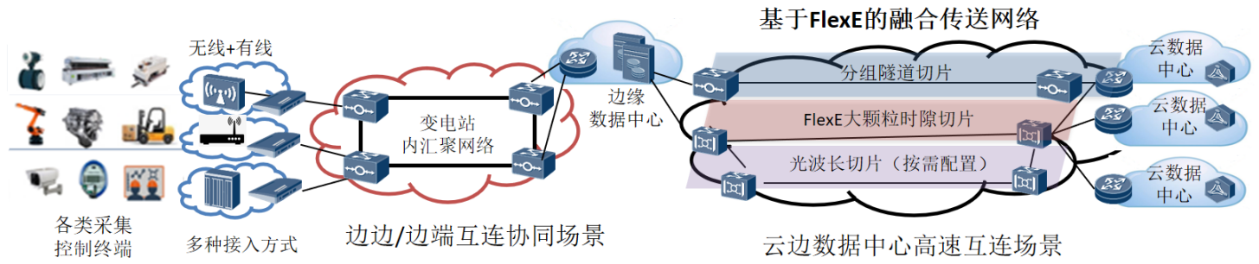

图2-19 新型电力系统数据中心高速互联业务场景

以数据中心高速互联业务为例，核心数据中心之间高速互连，通常采用点到点超100G光口互连，支撑构建干线/区域/省内的云化数据中心资源池，研究数据中心路由器网关设备和承载设备之间通过FlexE接口互通的组网方案，在满足20ms/10ms/1ms低时延特性的基础上，还需提供多元业务的端到端网络切片，满足安全隔离特性要求；云边数据中心之间高速互连，通过基于FlexE的融合传送网络中的分组隧道切片、FlexE大颗粒时隙切片、按需配置光波长切片，支撑实现云边数据中心之间的资源协同和AI/算力协同，支持业务动态感知和按需连接建立，满足低时延、高可靠和安全隔离需求。在边边/边端协同互连方面，局域网变电站内、分布式新型能源网（如能源小镇）的采集控制终端和边缘数据中心之间互联组网，存在多类接口、业务汇聚和连接调度需求。在数据中心高速业务场景可行性验证方面，验证不同子速率通过通道捆绑是否能达到业务场景需要的业务性能指标、数据中心高速业务的时延是否能满足要求，以及FlexE通道下，数据中心主备路径的转换时延是否满足要求。